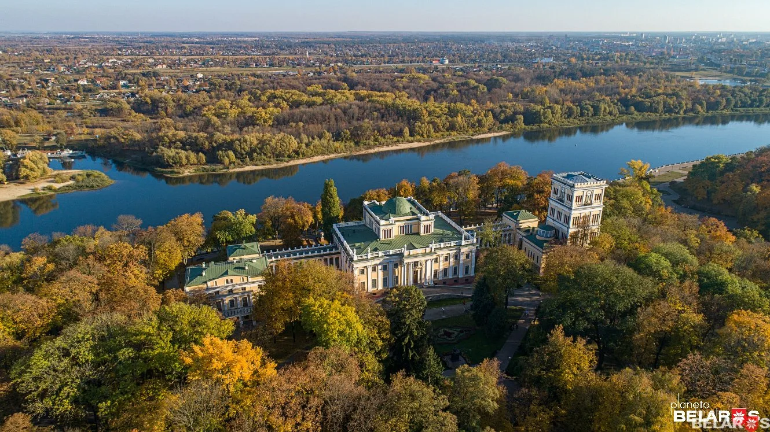
МАЛАЯ РОДИНА = МОЙ ГОМЕЛЬ

Город над Сожем… Курчавится парковой зеленью,
в Центре – каштаны, в заулочках – белый налив,
возле дорожек газоны цветами устелены…
В будние дни - деловит, в выходные – смешлив.
Гомель постарше Москвы - на одно пятилетие.
Множество раз он себя возрождал из руин.
Белые аисты* – благостный символ бессмертия –
небо над ним освящают полётом своим.

30 главных памятников Гомеля
Современный внешний вид Гомеля – смесь советского наследия и попытки внести какую-то новизну. Памятники города лаконично вписываются в эту нехитрую схему. Несколько военных мемориалов содержатся практически в идеальном состоянии. Вокруг них разбиты скверы, рядом высажены цветы на клумбах, регулярно проводятся реставрационные работы.
Один из самых красивых памятников посвящён первому поселенцу: он будто плывёт на лодке по импровизированному озеру. Располагается достопримечательность на набережной вблизи от дворца Румянцевых-Паскевчией, что делает её ещё более привлекательной для туристов. Не могут путешественники пройти мимо и других современных необычных памятников. Например, постоянно фотографируются с великаном «Гулливером» и «Клоуном Карандашом».
- Памятник В. И. Ленину
Установку памятника Ленину в Гомеле приурочили к 40-летию Белорусской ССР. Скульптура находится на одноименной площади. Прямоугольный постамент облицован массивными гранитными плитами и имеет высоту 8,5 метра. К нему примыкают тумбы, также сделанные из гранита. Сам памятник отлили из бронзы, его высота – 6 метров. Перед памятником разместили белоснежные ящики-клумбы, а по бокам – две небольшие арки.
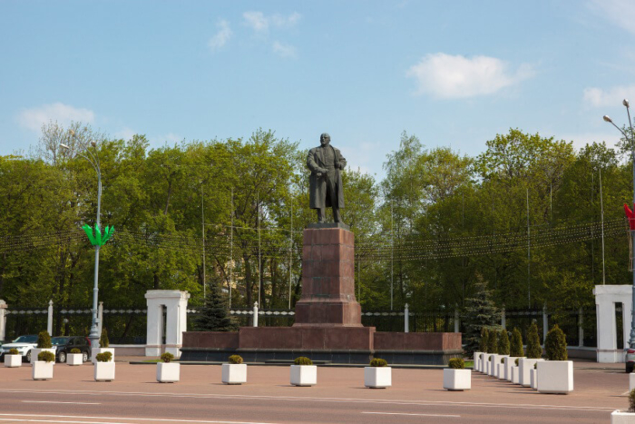

- Мемориал «Вечный огонь»
Композиция создана на братской могиле, где похоронены погибшие в Великой Отечественной. Среди них – партизаны и красноармейцы, включая двух Героев Советского Союза. Вечный огонь горит у памятника солдату, водружённому на высокий постамент. В 2016 году государство провело тендер на реставрацию достопримечательности. Главные проблемы – износ гранитных плит и металлической ограды.
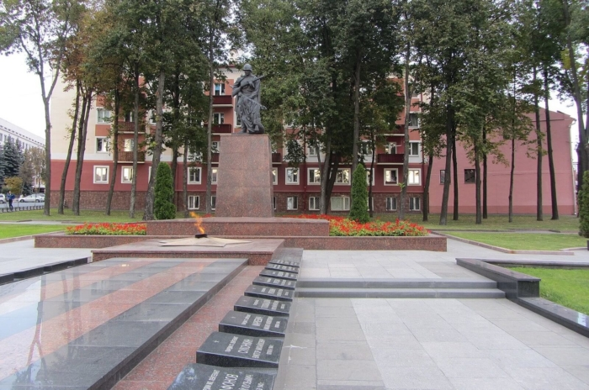

- Памятник Кириллу Туровскому
Открытие памятника гуманисту и просветителю состоялось в 2004 году в одноименном сквере. Авторы проекта – отец и сын Гумилёвские. Бронзовое изваяние Туровского отлито из бронзы и помещено на гранитный пьедестал. В руках епископ держит свиток и будто бы в данный момент читает молитву. При жизни за своё красноречие Торовский удостоился прозвища Златоуст. Высота скульптуры – 3,5 метра.
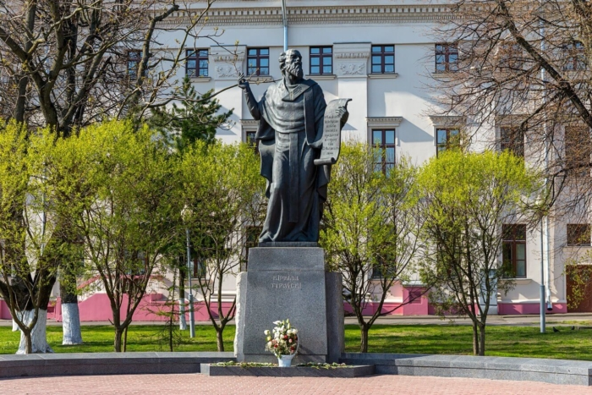

- Памятник Н. П. Румянцеву
В конце XVIII века Николай Румянцев унаследовал гомельское имение и начал большую перестройку округи. Он не забросил проект, даже когда получил пост министра иностранных дел. За свои заслуги перед городом дипломат удостоился памятника в 2001 году. Он изображён с картой – символом создания нынешнего облика Гомеля. С трёх сторон постамент окружён клумбой, где в тёплое время высаживают ровные ряды тюльпанов.
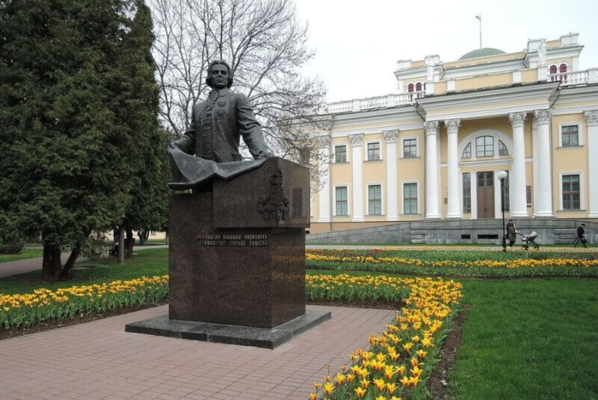

Памятник братьям-фронтовикам Лизюковым
Памятный знак героям ВОВ расположен на площади Победы. Представляет собой фигуры трех братьев — артиллериста, танкиста и партизана. Герои в полный рост стоят плечом к плечу и смотрят в трех направлениях, словно держат круговую оборону. Черты характера братьев были почерпнуты скульптором Валерием Кондратенко из сохранившихся семейных фотографий. Высота памятника 4 метра.
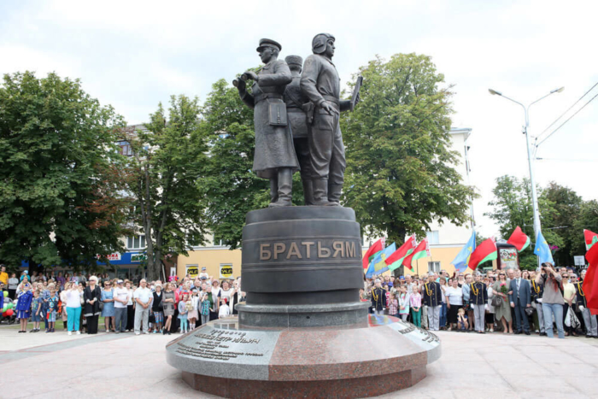

Монумент воинам-интернационалистам
Посвящение воинам-интернационалистам появилось в Гомеле в 2003 году. Композиция создана скульптором Геннадием Горбанёвым и архитектором Валентином Лихополом. Монумент представляет собой часовню с куполом и арочными пролётами вместо стен. В центре находится сам памятник – условная скорбная фигура со стекающей по щеке слезой. За литейные работы проекта отвечали рабочие завода «Центролит».
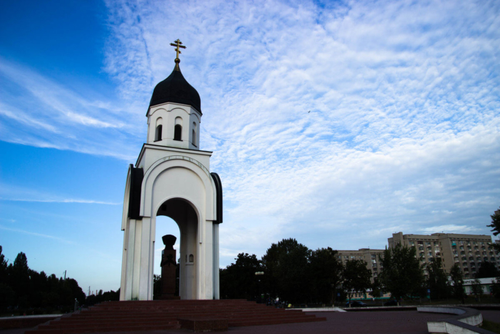

«100 лет белорусской милиции»
Памятник расположен возле ДК Железнодорожников с 2017 года. На бронзовом страже порядка надета форма 50-х годов. Он несёт службу на пересечении улиц и будто бы регулирует движение. Рядом стоит мотоцикл М-72. Его делали с реального прототипа и уделили внимание мелким деталям. Такие модели выпускались только для сотрудников милиции. Автору памятника Василию Кондратенко понадобился год на реализацию проекта.
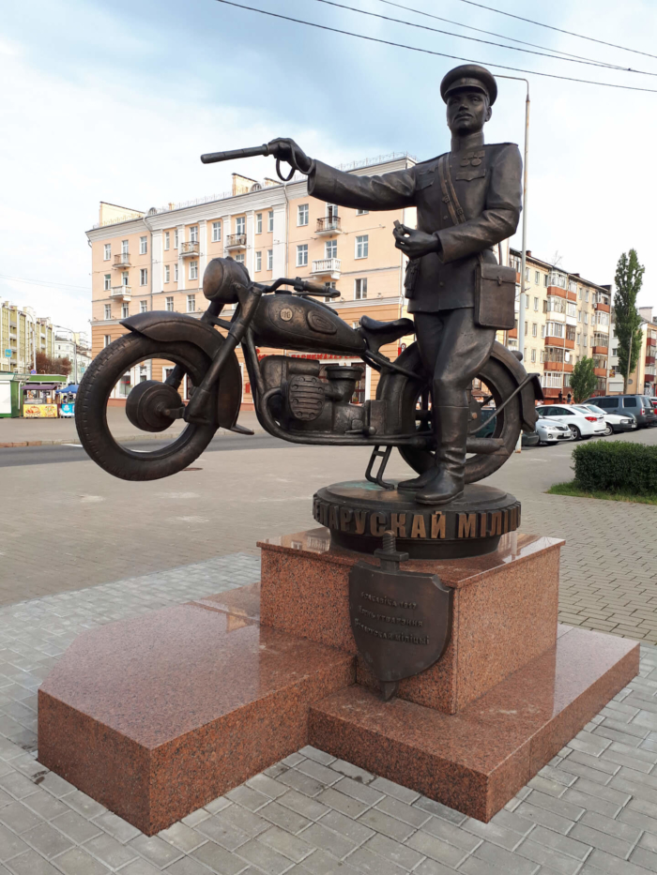

Памятник первому поселенцу
По легенде, первое поселение на месте современного Гомеля основал человек по имени Гом. Скульптор Вячеслав Долгов в 2006 году посвятил ему памятник. В народе скульптуру также называют «Лодочник». Она находится на территории парка, разбитого вокруг дворца Румянцевых-Паскевчией. Постаментом выступает рукотворное озеро. Посредине – лодка, помимо Гома в ней сидит рысь – животное, изображённое на гербе города.
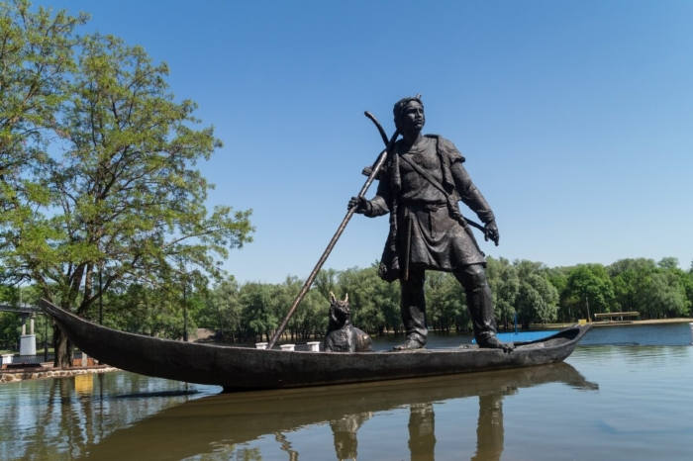

«Прогулка с борзыми»
Скульптурная композиция украшает набережную Сожа. Скульптор Вячеслав Долгов изобразил местного князя Федора Паскевича, гуляющего со своими борзыми – Лордом и Марком. У памятника нет никакого постамента в темное время суток или издали фигуры вполне можно принять за живых собак и человека. В городе эти животные популярны. Известно даже место захоронения любимцев князя – за Лебяжьим прудом.
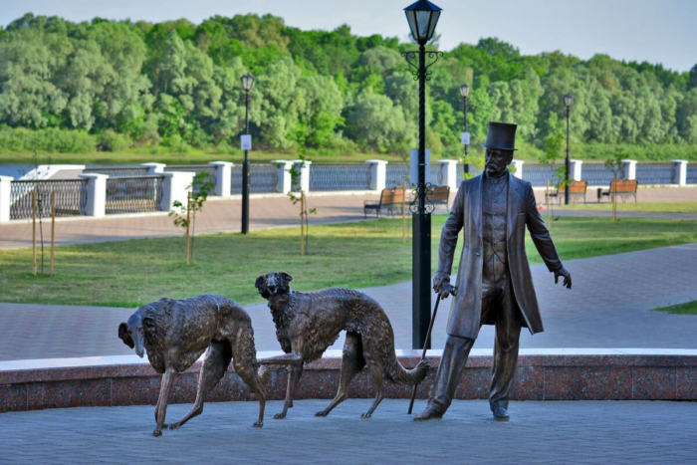

«Чемоданное настроение»
Этот арт-объект также называют памятником путешественнику. Установлен на железнодорожном вокзале по заказу местной администрации. Церемония открытия состоялась в 2008 году. Проект разработал и воплотил в жизнь Вячеслав Долгов. Мужчина, сидящий на чемодане, несколько меньше своего багажа. На чемодан «наклеены» названия городов, где якобы побывал путешественник. Нос и рука бронзового человека отполированы до блеска: их трут на удачу прохожие.
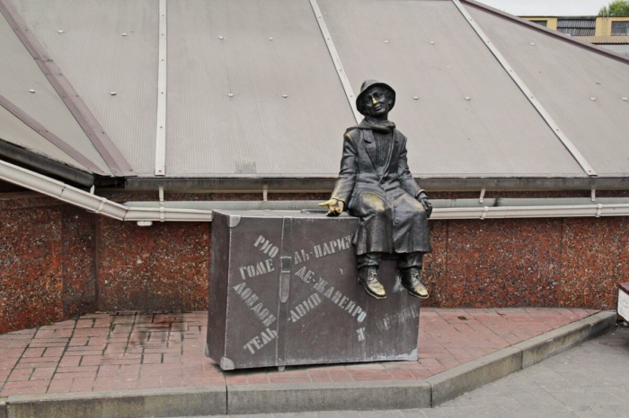

Памятник-танк Т-34
Находится на площади Восстания с 1968 года. Постамент выполнен под небольшим наклоном. С лицевой стороны на него прикрепили 3 таблички: с посвящением, исторической справкой и перечнем воинских частей, которым присвоено наименование «Гомельских». Памятник установлен не только в честь танкистов, он увековечивает подвиг всех воинов-освободителей города в годы Второй мировой войны.
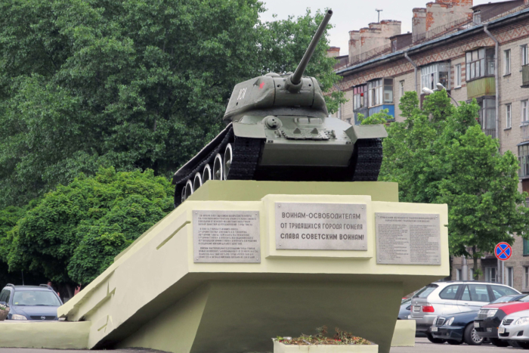

«Клоун Карандаш»
Михаил Румянцев настолько сжился со своим образом – клоуном Карандашом, что многие даже не знают настоящего имени артиста. В 2006 году у здания цирка был установлен памятник этому выдающемуся деятелю искусств. Скульптура Карандаша выполнена в полный рост. Рядом с ним «бежит» верная спутница и партнёр по сценическим номерам – скотч-терьер Клякса. Около памятника часто проводятся фотосессии.
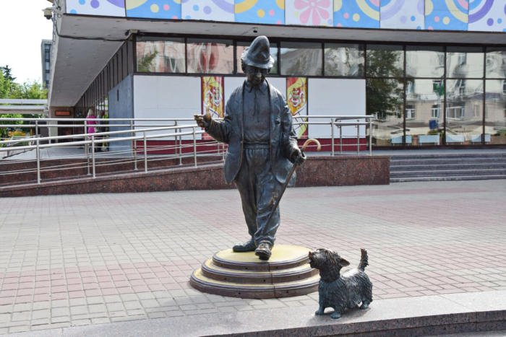

«Гулливер»
Это первый памятник Беларуси, посвящённый сказочному персонажу. 3 тонны металла понадобилось создателям Гулливера, чтобы завершить свой масштабный проект к 2007 году. Высота и творения в итоге превысила 7 метров. В руках у великана не менее внушительная шпага, длина которой составляет примерно 2 метра. Стиль памятника – монументализм, а одна из отличительных черт – отсутствие округлостей.
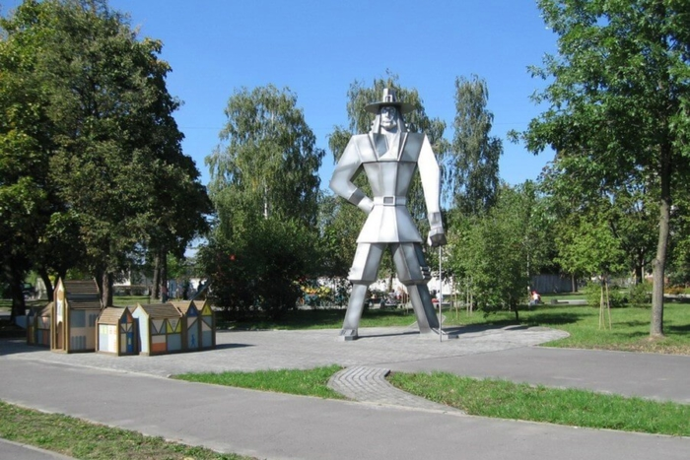

Памятник Ирине Паскевич
Ирина Паскевич – последняя владелица Гомельского поместья. Она занималась благотворительностью и пользовалась доброй славой в народе. Памятник в её честь установили в конце XIX века у здания ЗАГСа на Ирининской улице. При создании скульптуры авторы допустили историческую неточность. Они показали Паскевич высокой и статной женщиной, хотя в реальности её рост был заметно ниже.
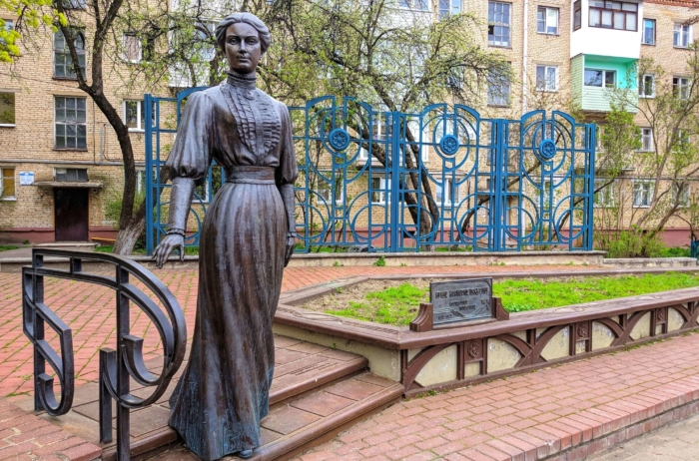

«Студентка»
В конце нулевых был объявлен конкурс на лучший макет для будущего памятника студенчеству. Работы принимались от всех желающих, а лучшую выбрали путём голосования. В 2010 году около знания Гомельского университета появился готовый памятник. Фигуру девушки усадили на парапет, дали в руки яблоко и книгу, а рядом положили сумочку. Студентка получила имя Татьяна и быстро стала одним из самых популярных арт-объектов города.

Памятник А. С. Пушкину
В 1997 году на улице имени Пушкина установили бюст поэта и писателя. По поводу сходств черт лица памятника и прототипа до сих пор ведутся споры. На белоснежный постамент нанесены строки: «И долго буду тем любезен я народу, что чувства добрые я лирой пробуждал». Территория вокруг замощена плиткой. Только у самого основания памятника сделано углубление – в весенние и летние месяцы сюда высаживают цветы.
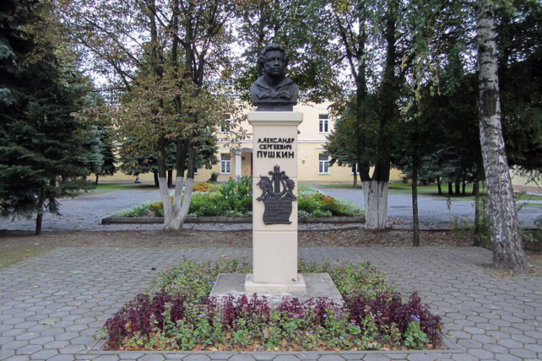

Памятник Богдану Хмельницкому
Гетман Войска Запорожского удостоился памятника в Гомеле в 1958 году. Его установили в небольшом сквере вблизи молитвенного дома. Фигура Богдана Хмельницкого отлита из бронзы в полный рост. Белоснежный высокий пьедестал позволяет видеть памятник издалека. Улица также носит имя гетмана, хотя в прошлом называлась Батарейной. Достопримечательность рядом – стадион «Локомотив».

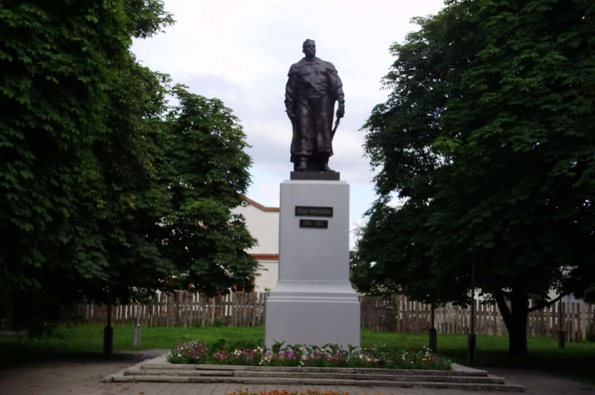

Памятник дворнику
Расположен около рынка. Церемония открытия прошла в 2008 году и была приурочена к празднованию дня сотрудника ЖКХ. Идея памятника – отметить труд работников, наводящих порядок на улицах города, и напомнить, что дворники – тоже люди. Поэтому бронзовая женщина-дворник и изображена в момент перерыва. В одной руке у неё метла, а в другой зеркальце, в которое она смотрит и прихорашивается.
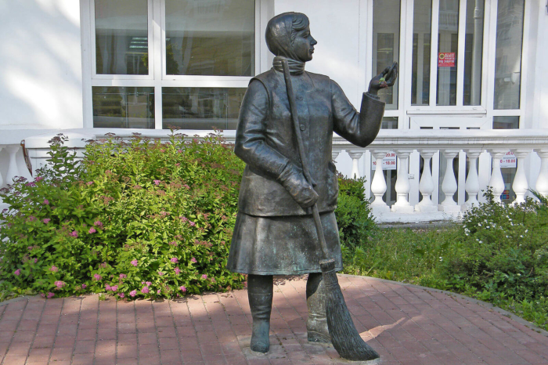

Памятник ополченцам – защитникам города
Массивный блок из чугуна отлили и установили к празднованию 30-летия Победы. Памятник находится в парке имени Луначарского. На каждой грани прямоугольной конструкции нанесены барельефы. Тема одна – Великая Отечественная война. Достопримечательность прославляет ополчение, члены которого сражались бок о бок с красноармейцами. Поблизости можно найти часовню-усыпальницу Паскевичей.
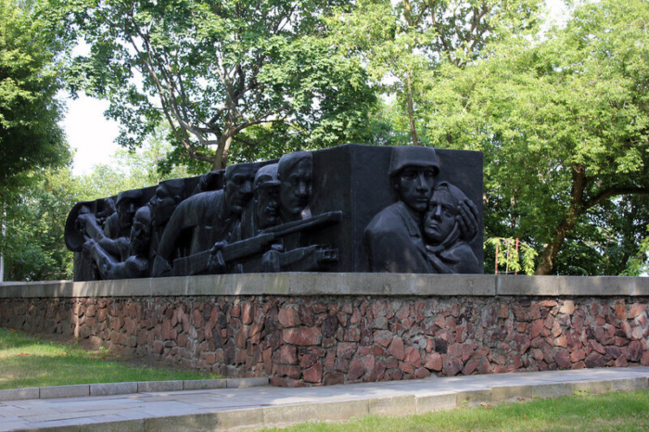

«Водопроводчик»
В 2008 году сотрудники завода «Центролит» изготовили чугунный памятник водопроводчикам. Их задумка – показать усталого, но счастливого работника Водоканала, высунувшегося из люка. Не все жители и эксперты смогли оценить итоговое творение. Многим художественно-культурная ценность памятника показалась сомнительной. Впоследствии концепцию и внешний вид полностью переработали. Достопримечательность по-прежнему можно найти на улице Малайчука.
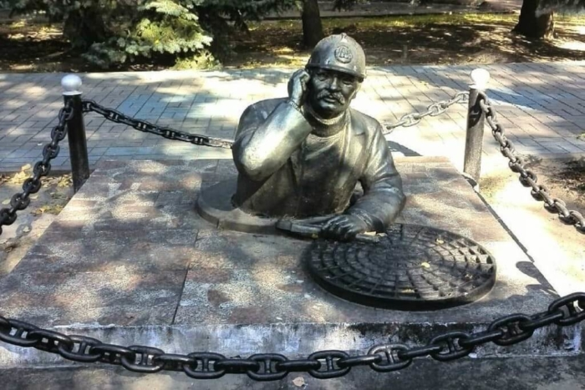

Памятник П. И. Чайковскому
Время установки – 1978 год. Рядом находится музыкальная школа, названная в честь композитора. Его вклад в мировую культуру не оставил белорусов равнодушными. За памятником хорошо ухаживают. Не так давно прошла реставрация. В результате постамент облицевали гранитными плитами, а рябом установили зелёный рояль-клумбу. Композиция получилась не только гармоничной, но и красочной.
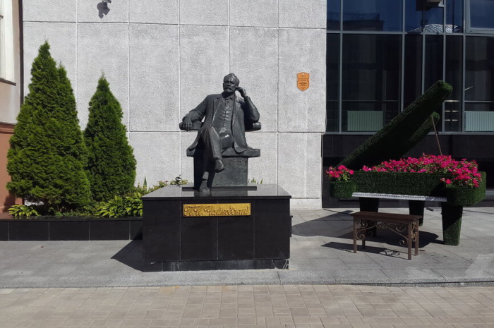

«Шарманщик»
Скульптура за авторством белорусского скульптора Вячеслава Долгова – одно из современных украшений городского парка. Пожилой шарманщик стоит около аллеи и выглядит максимально естественно. У скульптуры есть особенность: ручка шарманки вращается. Это сделано для того, чтобы каждый мог загадать желание, прокрутить полный оборот и получить надежду, что легенда правдива и задуманное сбудется.
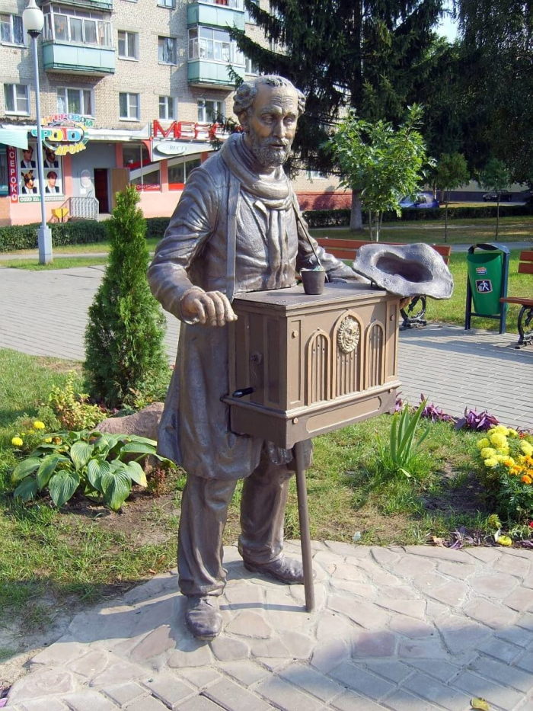
«Молодожёны»
Молодые пары, сочетающиеся узами брака в ЗАГСе Железнодорожного района, не уходят отсюда без фотографий в местной достопримечательности – памятника «Молодожёны». Он состоит из двух частей – жениха и невесты в костюмах прошлых эпох, а так кареты, которая поджидает их поблизости. Художественная ковка и внимание авторов проекта к деталям сделали памятник изящным и утончённым.
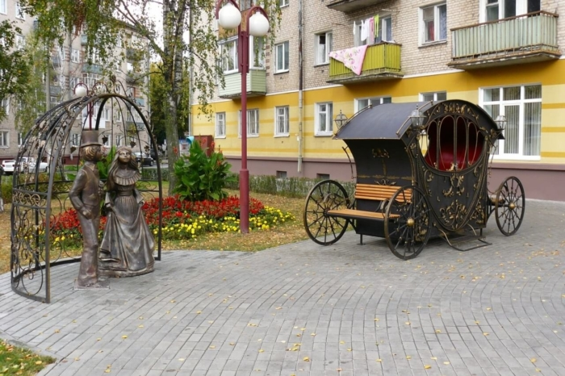

Нулевой километр
Столб высотой примерно в метр находится в сквере имени Туровского на окраине площади Ленина. Мимо него легко пройти и не заметить из-за скромных размеров. На широкой части памятника указаны расстояния до некоторых городов. Изготовили достопримечательность на заводе «Центролит». Торжественная церемония открытия состоялась в 2010 году. Поблизости есть ещё один столб, только уже с указателями направления.
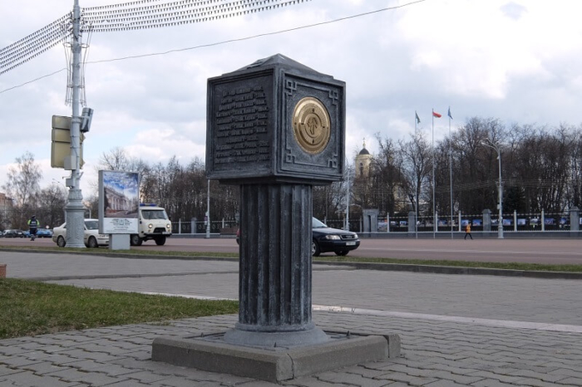

«Кошелёк»
Располагается у здания «Беларусбанка». Соответствующая надпись с названием учреждения нанесена на сам кошелёк. Он набит монетами до краёв, а две из них – рубль и копейка – стоят рядом. Памятник – символ богатства, бережливости и надёжности. Скромный арт-объект привлекает ловцов удачи: нужно взять монетку из своего кошелька, ненадолго положить на памятник, а потом забрать обратно. Это должно принести успех на финансовом поприще.
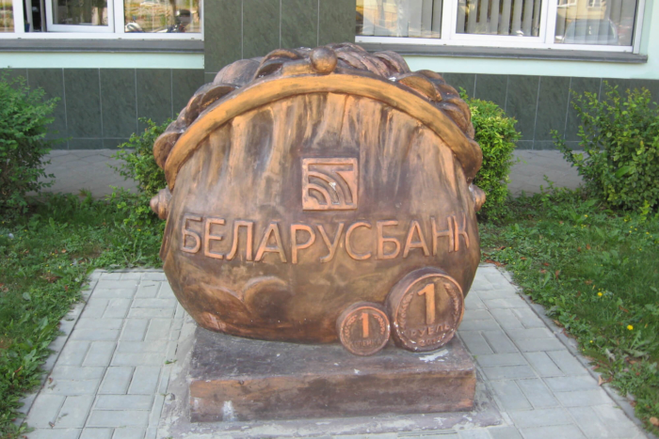

Памятник Буратино и его друзьям
Скульптурную композицию можно встретить у входа в Театр кукол. Герои произведения Алексея Толстого созданы белорусским скульптором Валерием Кондратенко. Буратино в одной руке сжимает золотой ключик, а другую поднёс к носу, показывая свой знаменитый жест. Мальвина чуть дальше от входа сидит в повозке, в которую запряжён Артемон. Церемония открытия необычного памятника состоялась в 2007 году.
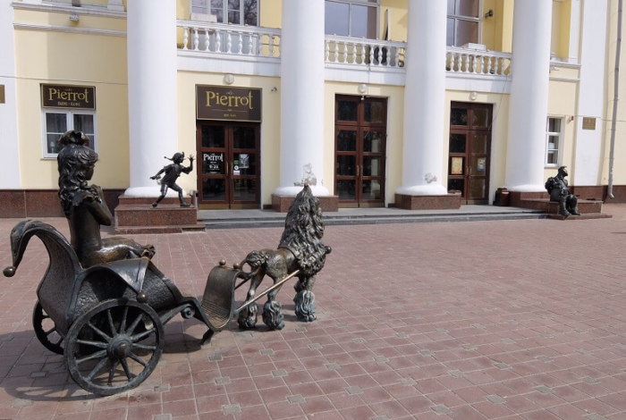

Памятник последнему «Икарусу»
Стоит около административного здания в автобусном парке №6. В 1973 году «Икарусы» начали поставляться в Беларусь. В 2011 последний из них покинул «вахту» и превратился в памятник. Перед тем, как водрузить автобус на специально подготовленный постамент ему вернули первоначальный жёлтый цвет. Из-за этого «Икарус» частично сливается со стенами, зато вызывает у прохожих ностальгические чувства.
